Пытался добавить имплементацию быстрого перебора вокселей вдоль вектора, но столкнулся с проблемами, которые вызваны граничными условиями(когда одна или несколько составляющий вектора равны нулю). Не успел найти решения этой проблемы, из-за чего на изображениях можно наблюдать чёрные полосы.
Проблема также актуальна для варианта алгоритма, в котором перебираются все воксели объёма. Поэтому необходимо модернизировать метод, определяющий пересечение луча с одним вокселем.
Жирным шрифтом и подчёркиванием выделены изменения в исходных данных.

Сами результаты

Результат 1.
Число вокселей по осям: (nx, ny, nz) = (102 x 102 x 40) вокселей.
Размеры вокселя: (sx, sy, sz) = (0.5, 0.4, 0.3)
Смещение шарика относительно центра объема = (3, -1, 5)
Радиус шарика 40.
Плотность шарика ball_value = 20.
Положение центра (x, y, z) = (0, 0, 15)

Положение источника (x_scr, y_scr, z_scr) = (0, 0, 30)

Проекция
Разрешение - (px, py) = (102,102).
Размер проекции по осям (rx, ry) – (51,51).

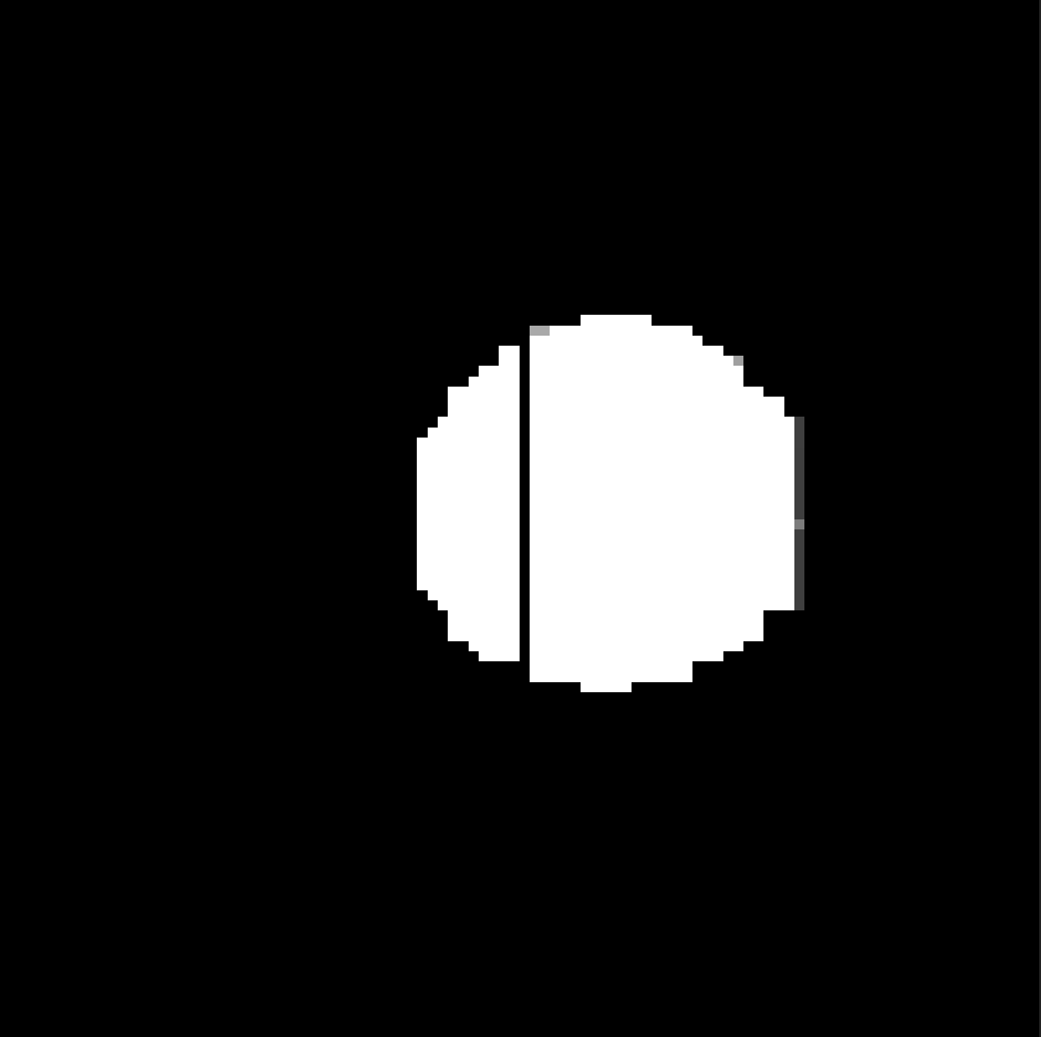
Число вокселей по осям: (nx, ny, nz) = (102 x 102 x 40) вокселей.

Результат 2.
Размеры вокселя: (sx, sy, sz) = (0.5, 0.4, 0.3)
Смещение шарика относительно центра объема = (3, -1, 5)
Радиус шарика 40.
Плотность шарика ball_value = 20.
Положение центра (x, y, z) = (-5, -3, 15)

Положение источника (x_scr, y_scr, z_scr) = (-10, -5, 30)

Проекция
Разрешение - (px, py) = (102,102).
Размер проекции по осям (rx, ry) – (51,51).


Результат 3.
Число вокселей по осям: (nx, ny, nz) = (102 x 102 x 40) вокселей.
Размеры вокселя: (sx, sy, sz) = (0.5, 0.4, 0.3)
Смещение шарика относительно центра объема = (3, -1, 5)
Радиус шарика 40.
Плотность шарика ball_value = 20.
Положение центра (x, y, z) = (15, 15, 15)

Положение источника (x_scr, y_scr, z_scr) = (10, 10, 30)

Проекция
Разрешение - (px, py) = (102,102).
Размер проекции по осям (rx, ry) – (51,51).


Результат 4.
Число вокселей по осям: (nx, ny, nz) = (102 x 102 x 40) вокселей.
Размеры вокселя: (sx, sy, sz) = (0.5, 0.4, 0.3)
Смещение шарика относительно центра объема = (3, -1, 5)
Радиус шарика 40.
Плотность шарика ball_value = 20.
Положение центра (x, y, z) = (15, 15, 15)

Положение источника (x_scr, y_scr, z_scr) = (10, 10, 60)

Проекция
Разрешение - (px, py) = (102,102).
Размер проекции по осям (rx, ry) – (51,51).


Результат 5.
Число вокселей по осям: (nx, ny, nz) = (102 x 102 x 40) вокселей.
Размеры вокселя: (sx, sy, sz) = (0.5, 0.4, 0.3)
Смещение шарика относительно центра объема = (3, -1, 5)
Радиус шарика 6.
Плотность шарика ball_value = 20.
Положение центра (x, y, z) = (-15, 15, 15)

Положение источника (x_scr, y_scr, z_scr) = (-10, 10, 60)

Проекция
Разрешение - (px, py) = (102,102).
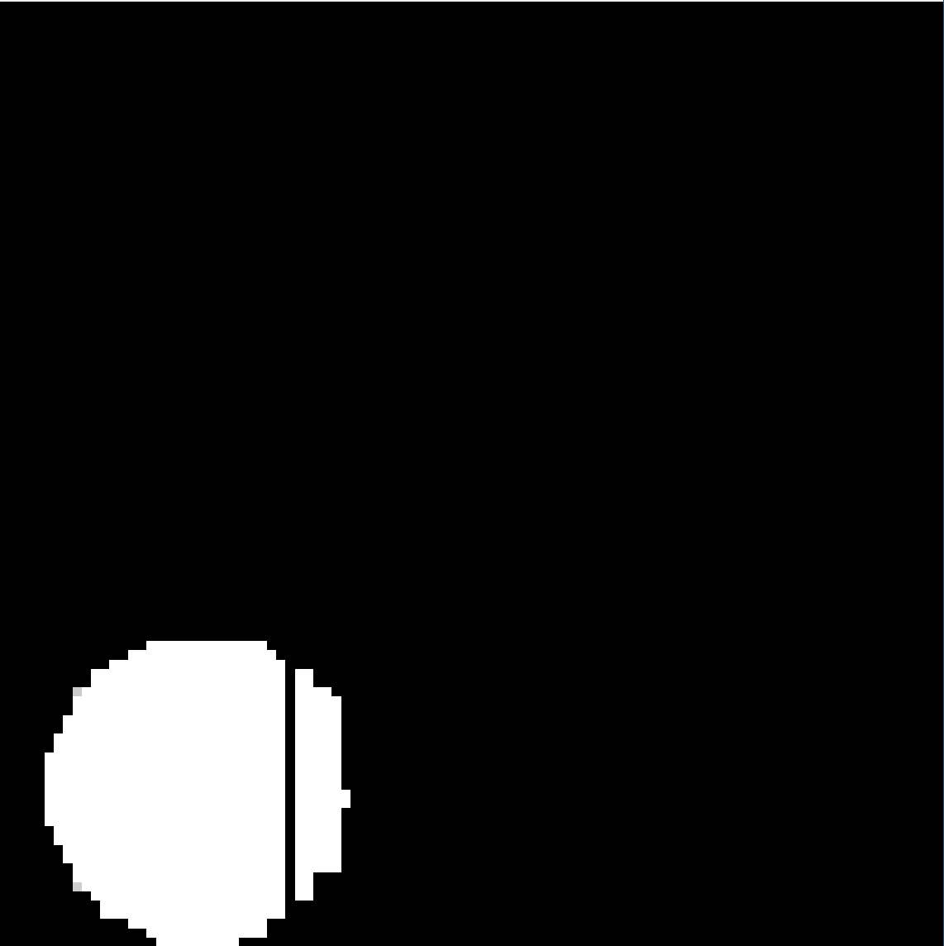
Размер проекции по осям (rx, ry) – (51,51).

